附件2：1.培训课程学习操作指南（直播）

**培训平台学员使用指南**

在线学习分为两种方式，即电脑看直播和手机看直播。

**一、PC端观看直播学习（优先推荐）**

1.访问网址[https://www.ulearning.cn/ulearning](https://www.ulearning.cn/ulearning/index.html#/index/portal)，点击登录，如下图。

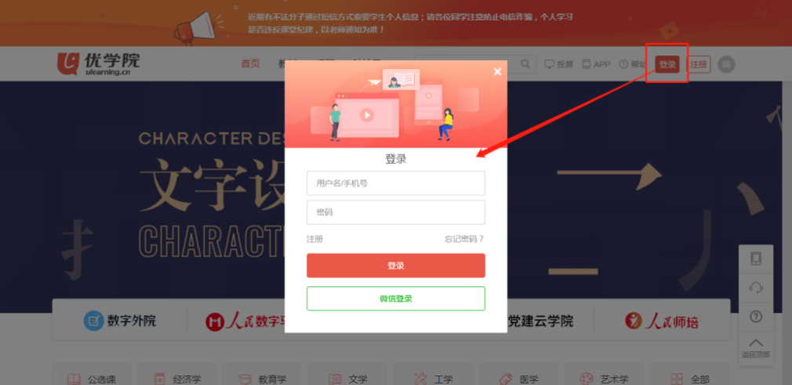

输入直播帐号密码。用户名: gs+个人手机号（如：gs15011111111），密码：123456。注：首次登录该项目会提示修改默认密码。

2. 登录->进入相关班级->直播->进入直播。如下图所示。

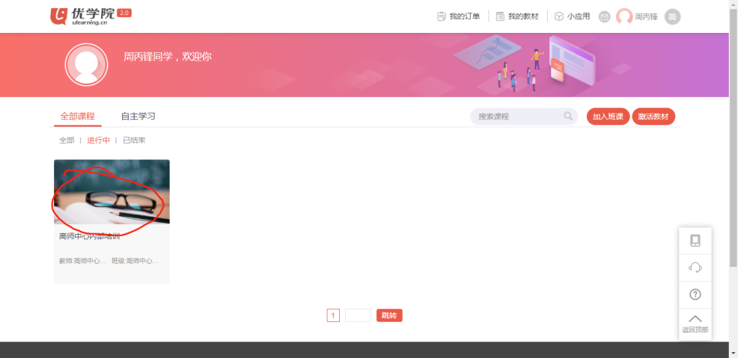

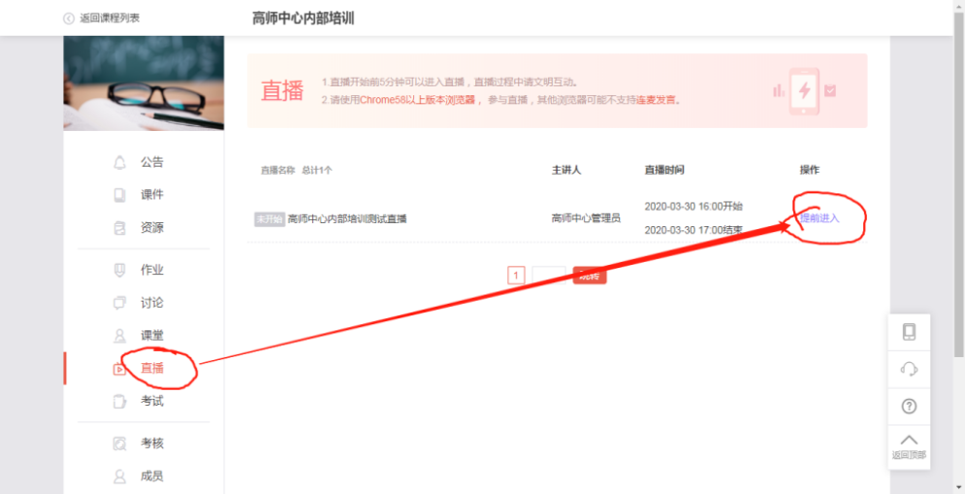

**二、手机APP学习指南（系统不稳定，不推荐）**

1.扫下图二维码，下载优学院APP 2.0版本。

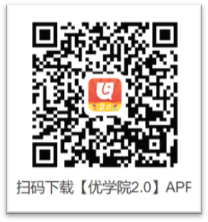

2.用户登录，用户名为gs+手机号（如：gs15011111111），默认密码为：123456。

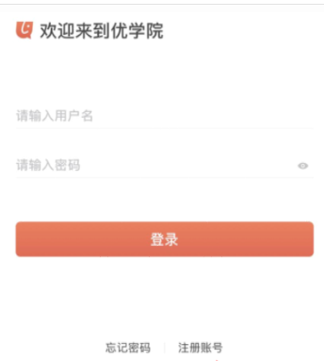

3. 进入直播班级

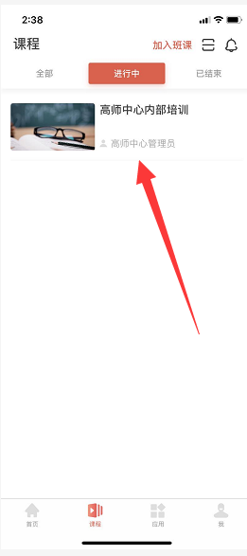

4.观看直播

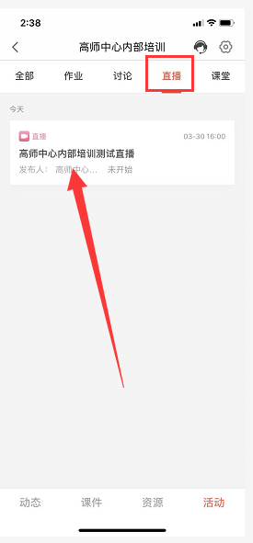

2.高等学校“课程思政融入金课建设”研修班---专家简介

**专家简介1---吴兆彤**

天津大学马克思主义学院副教授，“天津大学课程思政研究与实践中心”负责人。主要从事马克思主义中国化及教育现代化研究，作为主要参加者参与全国教育科学规划专项课题 “新形势下中国高考模式改革研究”，发表的《基于人本理念的高考制度改革研究》一文被《新华文摘》观点摘编。参与“天津大学课程思政研究与实践中心”的筹备和建设工作。2020年10月，受邀参加中国教育电视台《课程思政面对面》节目，介绍天津大学校内横向联合，汇聚优质资源推动课程思政工作的一系列具体做法。

**专家简介2---叶志明**

现任教育部高校在线教学国际课程平台与建设专家顾问组成员，中国高等教育学会大学教学研究分会副理事长，《结构工程师》与《机械强度》编委，上海市教育考试命题与评价指导委员会委员、满天星交响乐团小提琴演奏员，上海市“立德树人”美术教育基地主任。曾获得国家级教学成果二等奖三项，国家级精品课程，国家级精品在线开放课程，国家级教学团队，国家级优秀教材二等奖等。

**专家简介3---冯务中**

清华大学马克思主义学院副教授、《毛泽东思想和中国特色社会主义理论体系概论》和《习近平新时代中国特色社会主义思想概论》课程组副组长；清华大学第五届“我最喜爱的教师”、首届北京高校思想政治理论课特级教师、高校思想政治理论课教师2015年度影响力标兵人物、2017年度宝钢优秀教师奖获得者、首批国家精品在线开放课程主讲人、中央电视台2017年度最美教师、第三届北京市高等学校青年教学名师。

**专家简介4---马昱春**

清华大学计算机系副教授，博士，2004年毕业于清华大学计算机系，获清华大学优秀毕业生称号，2005年-2006年赴美国加州大学洛杉矶分校访问，主要从事微处理器系统设计以及芯片自动化设计研究，参与多项国家重点科研项目，在国际一流期刊和学术会议上发表论文60余篇，其中SCI检索15篇，多次获得国际会议的最佳论文奖以及最佳论文候选。教学方面成果突出，其负责的《组合数学》课程连续被评为清华大学研究生精品课，2013年获得北京高校第八届青年教师教学基本功比赛理工组一等奖，2014年获得清华大学青年教师教学优秀奖。

**专家简介5---姜喜龙**

北京联合大学艺术学院创意设计系教师，获北京高校优质专业课主讲教师称号。曾任北京东易日盛装饰集团设计研发总监、北京尚层装饰首席设计研发官、北京元洲装饰设计研发总监、华耐家居集团设计顾问、红星美凯龙首席设计顾问。